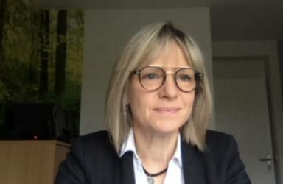 Karine Vieque Statut Actuel : Conseillère Pédagogique Départementale en Mathématiques (Pas de Calais) - Docteure en Didactique des Mathématiques - Qualifiée 26e section CNU

Identifiants chercheurs

- IdHAL : karine-vieque
- ORCID : 0000-0002-9357-3283
- IdRef : 276289935

Présentation

Mes recherches actuelles s’inscrivent dans les domaines suivants :• Enseignement et apprentissage de la géométrie plane à l'école primaire.• Étude des pratiques des enseignant-e-s du premier degré.• Étude des processus d’argumentation et de validation à l’école primaire.• Etude des troubles des apprentissages en mathématiques (Mathematical Learning Disabilities)

Publications

Communication dans un congrès (2)

Comment amener les élèves à s’interroger sur la validité de leur démarche à l’école élémentaire ?
Karine Vieque
21e Ecole d'été de Didactique des Mathématiques, ARDM, Oct 2021, Ile de Ré, France
Communication dans un congrès
hal-04046648v1
Analyse de pratiques enseignantes dans le cadre d'un dispositif de formation intégrant des situations de compagnonnage
Christine Mangiante-Orsola,Karine Vieque
45e Colloque de la Copirelem: Manipuler, représenter, communiquer: quelle place pour les artéfacts dans l'enseignement et l'apprentissage des mathématiques ?, COPIRELEM, Jun 2018, BLOIS, France
Communication dans un congrès
hal-04046658v1

Thèse (1)

La restauration de figures : une ingénierie didactique au début de l'école élémentaire. Étude des schèmes et des processus de validation
Karine Vieque
Mathématiques générales [math.GM]. Université Paris Cité, 2022. Français. ⟨NNT : 2022UNIP7315⟩
Thèse
tel-04499739v2

Poster de conférence (2)

Comment amener les élèves à s’interroger sur la validité de leur démarche à l’école élémentaire ?
Karine Vieque
21e Ecole d'été de Didactique des Mathématiques, Oct 2021, Ile de Ré, France
Poster de conférence
hal-04046660v1
Restauration de figures et usages des instruments : quelles conceptions ?
Karine Vieque
Symposium international de Recherche en Didactique des Mathématiques : Espace et Géométrie, 2020, Visio-conférence, France
Poster de conférence
hal-04046663v1

